Инструкция по установке программы FlowSoploCulc

1. Скачайте установщик MSYS2

https://sourceforge.net/p/msys2/wiki/MSYS2%20installation/

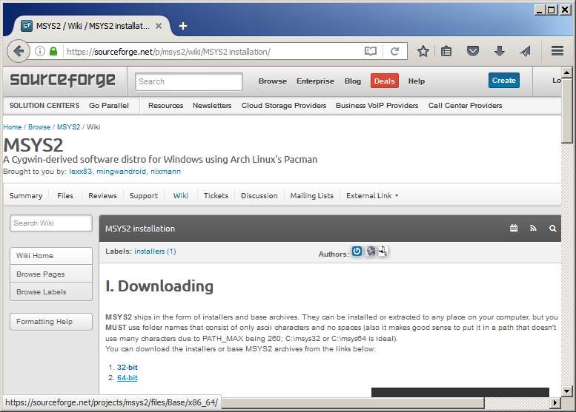

1. Запустите на выполнение установщик

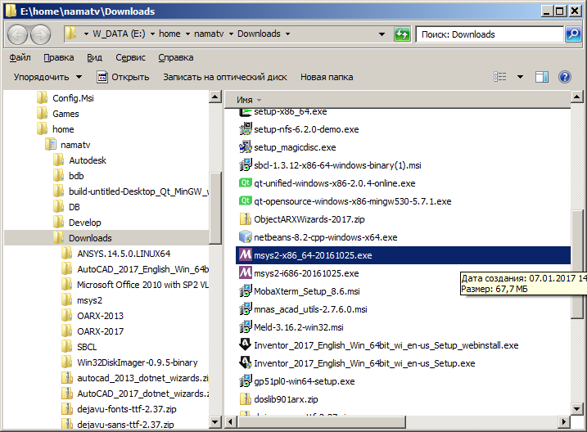

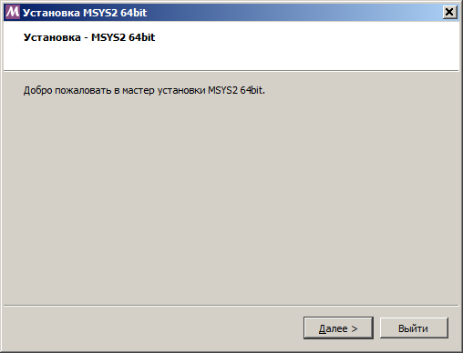 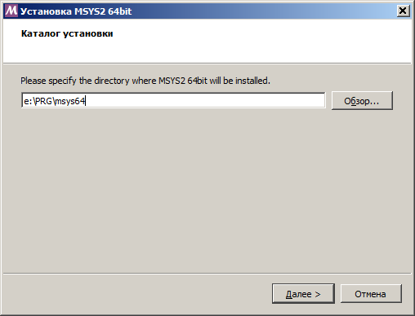

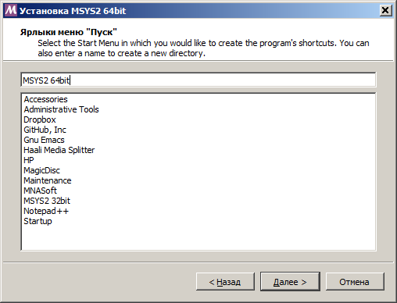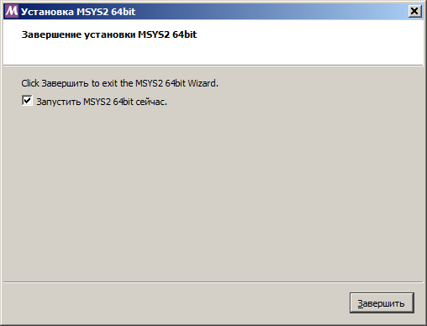

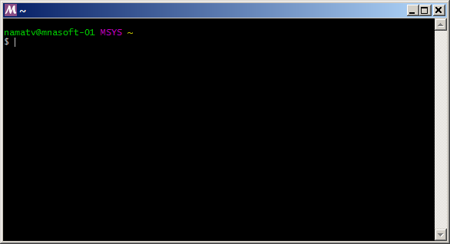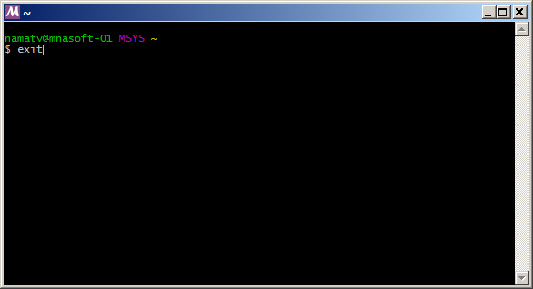

1. Запустите MSYS2 из меню пуск

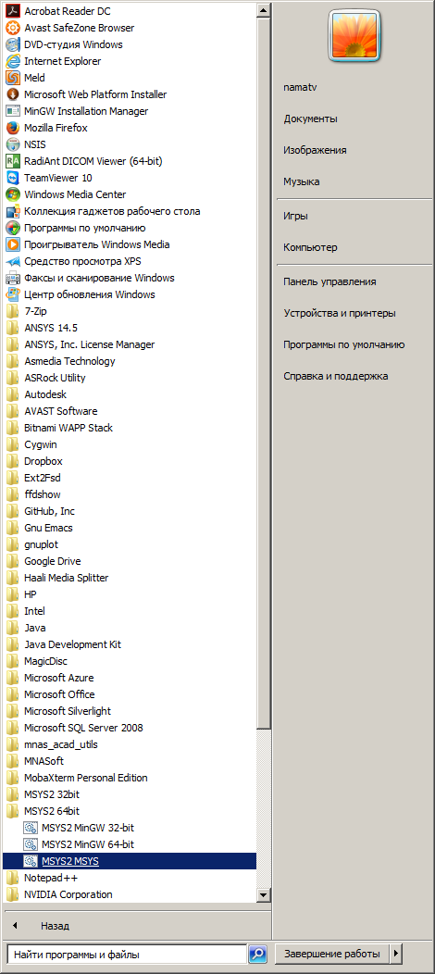

1. Обновите MSYS2

pacman -Syuu

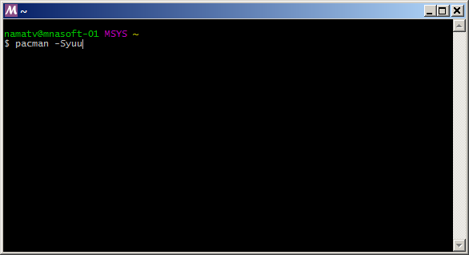 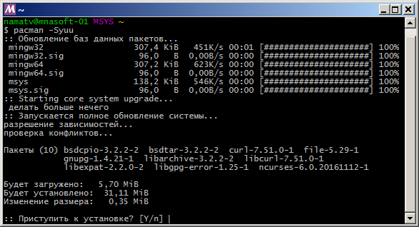

1. Установите mingw-w64-x86_64-toolchain

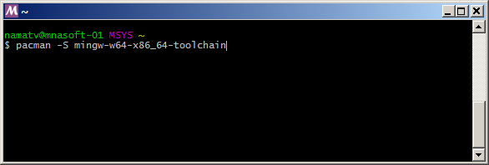

1. Установите mingw-w64-x86_64-qt5

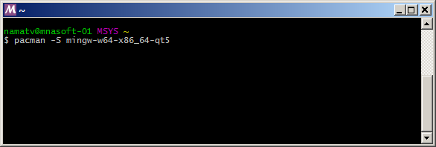

1. Установите mingw-w64-x86_64-cmake

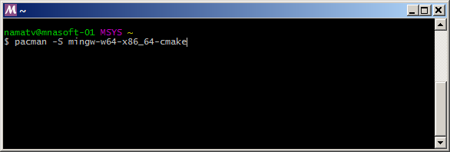

1. Установите git

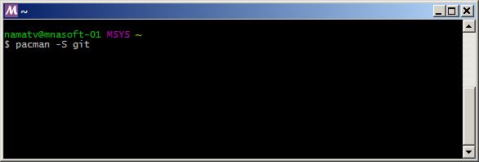

1. Создайте каталог FlowCulc и перейдите в него

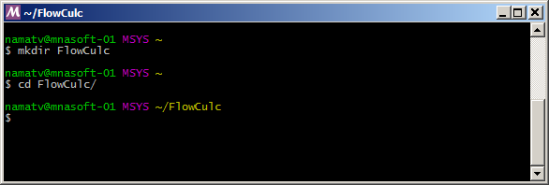

1. Клонируйте во вновь созданный каталог нижеперечисленные репозитории

git clone https://github.com/mnasoft/mnasoft_lib.git

git clone https://github.com/mnasoft/EnterBoxPlugin.git

git clone https://github.com/mnasoft/FlowSoploCulc.git

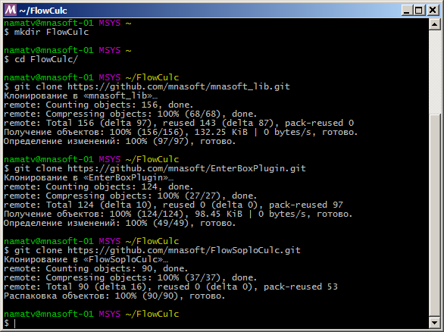

1. Добавьте к переменным окружения вашего пользователя путь к подкаталогу «.\mingw64\bin» установки MSYS2

E:\PRG\msys64\mingw64\bin

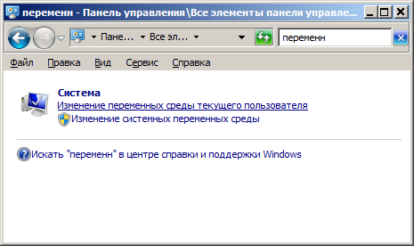 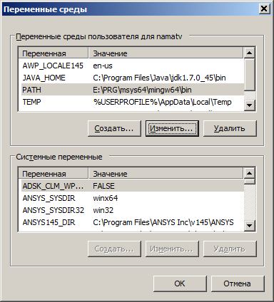

1. Выполните cmd

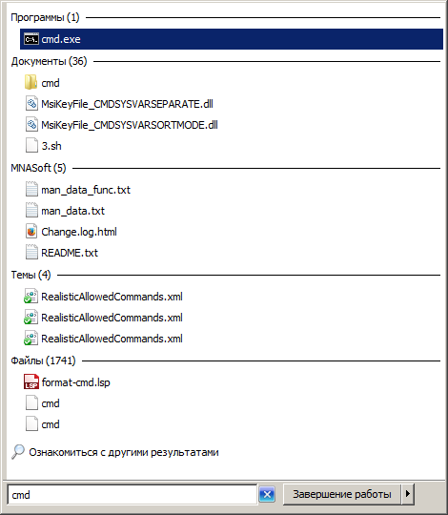 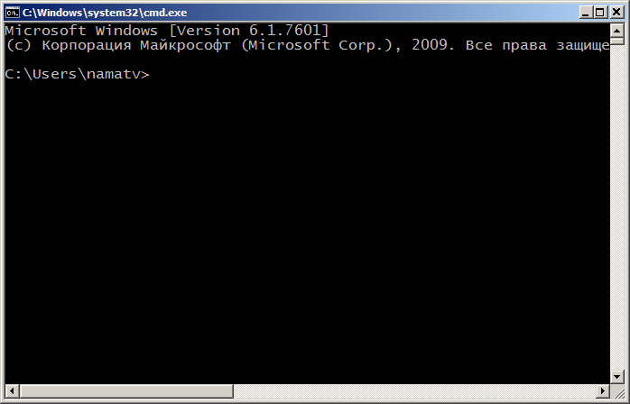

1. Перейдите в каталог ~/FlowCulc установки MSYS2

cd E:\PRG\msys64\home\namatv\FlowCulc

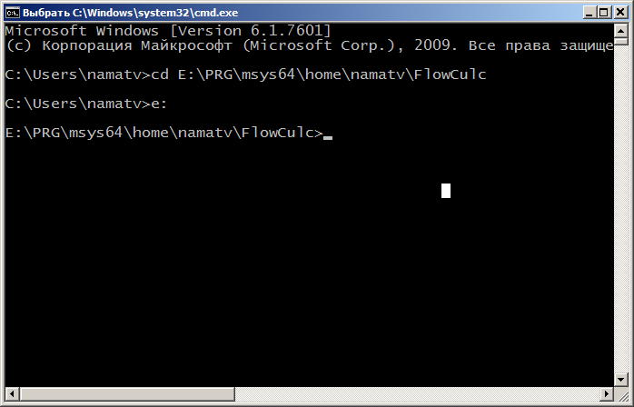

1. Для каталогов mnasoft_lib, EnterBoxPlugin и FlowSoploCulc последовательно выполните следующие команды в командном интерпретаторе cmd:

cd mnasoft_lib

mkdir build

mnas-build.bat

cd ..

cd EnterBoxPlugin

mkdir build

mnas-build.bat

cd ..

cd FlowSoploCulc

mkdir build

mnas-build.bat

сd ..

1. Выполните usr\bin\FlowSoploCulc.exe

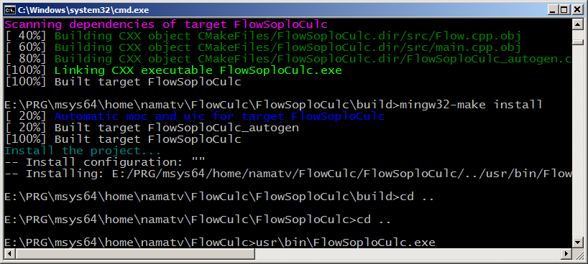

1. Приятных и точных вычислений!

